


الاسم : ............................................

الصف : .........................................

التاريخ : / / 8 143 هـ

المادة: لغتي درس آداب الاستئذان

تدريب
تقويمي
نشــاط
علاجي
إثرائي

*

استخرجي من الدرس الكلمات التي بها المهارات التالية و إذا لم تجدي اتركي مكانها فارغًا:
كلمة بها مقطع ساكن | (ال) القمرية | (ال) الشمسية | تنوين ضم | تنوين فتح | تنوين كسر
.............................. | .............................. | .............................. | .............................. | .............................. | .  .............................
.............................. | .............................. | .............................. | .............................. | .............................. | .  .............................
مد( ا ) | مــد ( و ) | مــد ( ي ) | كلمة بها شــدة | همزة قطع (أ) | همزة وصل (ا)
.............................. | .............................. | .............................. | .............................. | .............................. | .  .............................
.............................. | .............................. | .............................. | .............................. | .............................. | ..............................
 |  |  | ة / ــة | ه / ــه | تاء مفتوحة  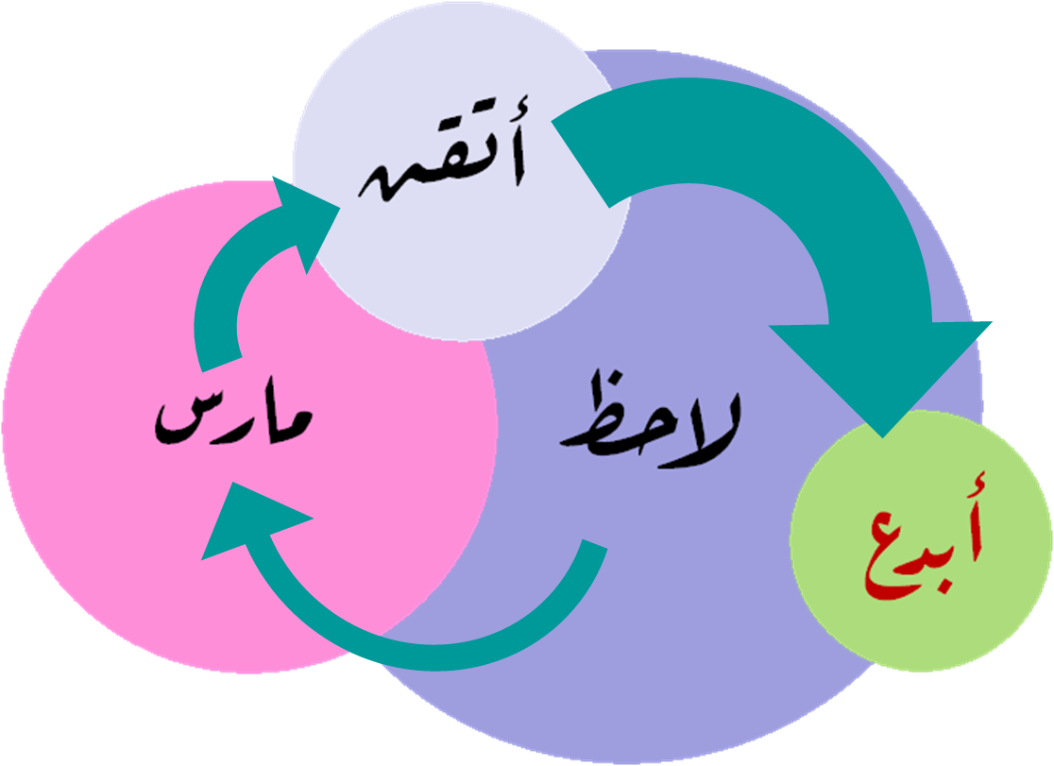  (ت)
 |  |  | .............................. | .............................. | ..............................
 |  |  | .............................. | .............................. | ..............................

معلمة المادة : نورة مساعد المرواني

